图 书 推 荐

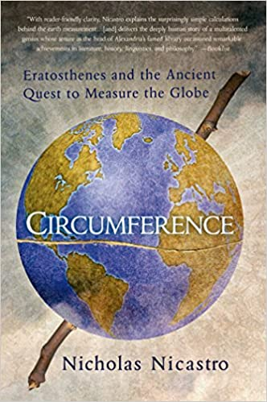
中文书名：《圆周的故事：古希腊先驱求索地球周长》
英文书名：CIRCUMFERENCE: Eratosthenes and the Ancient Quest to Measure the Globe
作 者：Nicholas Nicastro
出 版 社：St. Martin’s Press
代理公司：St. Martin/ANA/Conor Cheng
页 数：224页
出版时间：2015年3月
代理地区：中国大陆、台湾
审读资料：电子稿、样书
类 型：科普/非小说

内容简介：

尼古拉斯·尼卡斯特罗（Nicholas Nicastro）引人入胜的新作：一位希腊数学家、一根棍子、一截绳子和一个影子，测量出地球的周长，颠覆了过往人类对地球的认知。

这是人类史上最伟大的实验之一——杰出的希腊先驱埃拉托斯特尼（Eratosthenes）计算出了地球的周长！他的计算结果与地球实际周长误差小到可以忽略不计。无论从哲学还是实践角度来看，这一实验都堪称壮举，而尼卡斯特罗则通过一个貌似平凡却实际上非常独特的视角来加以介绍——多么简单的工具，一棍、一绳、一影，如此而已！

在那个古老的年代，希腊人在陆地上的活动范围仅限于驴子步力所及，不过棒球场大小，“距离”这个概念根本无人关心。这种背景下，埃拉托斯特尼如何能够测量出地面的长度？他何以对这个基本假设——地球是圆的且与太阳相距遥远，阳光与绳索刚好平行——如此自信？究竟是埃拉托斯特尼足够幸运，还是他的科学才能足够完美？

在这个激动人心的历史故事中，尼卡斯特罗引领读者走回那个遥远的世界。无论埃拉托斯特尼名声有多大，方法多么正确，抑或他时任希腊最卓越科研机构的领袖，他测量结果真的如此准确吗？数十个世纪以来，后人一直争论不休，直到差不多2000年后，通过先进的航空探测技术，这个问题才有了定论——埃拉托斯特尼始终是对的。但他仅仅只是运气足够好吗？显然，并不是。

作者简介：


尼古拉斯·尼卡斯特罗（Nicholas Nicastro）著作颇丰，包括五部长篇小说、数部短篇小说以及大量关于旅游科学的文章。他的作品见刊于《纽约时报》、《纽约观察家周报》、《电影评论》、《国际论坛先驱报》等多家报刊杂志上。目前，尼古拉斯居住在纽约州的伊萨卡。

媒体评价：

“书中每一句话都很有趣，丰富的历史细节和那个遥远年代中人们对于希望、抱负、理想与困境的种种思索流露在字里行间……本书带着读者回到黄金时代的雅典，感受弥漫在当时的市井气息与无上荣耀。”
----贝塔尼·休斯（Bettany Hughes），《特洛伊的海伦：女神、公主与娼妓》（Helen of Troy: Goddess, Princess, Whore）的作者

感谢您的阅读，请将反馈信息发送至：Conor@nurnberg.com.cn

程衍泽 (Conor)
安德鲁·纳伯格联合国际有限公司北京代表处
北京市海淀区中关村大街甲59号中国人民大学文化大厦1705室，100872
电 话：010-82504406
手 机：13072260205（微信同号）
传 真：010-82504200
Email：Conor@nurnberg.com.cn
网址：http://www.nurnberg.com.cn
微博：http://weibo.com/nurnberg
豆瓣小站：http://site.douban.com/110577/
微信订阅号：ANABJ2002


